Аппарат Сахалинской областной Думы
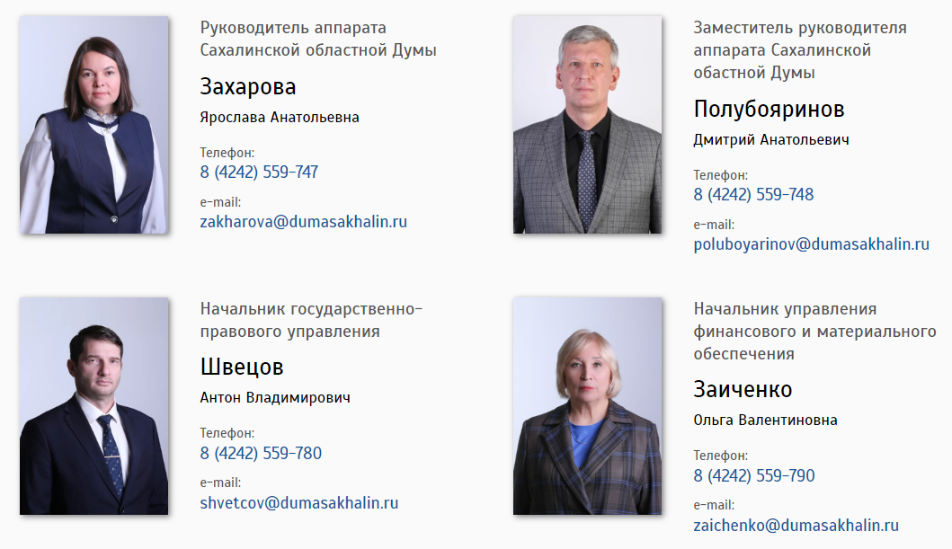
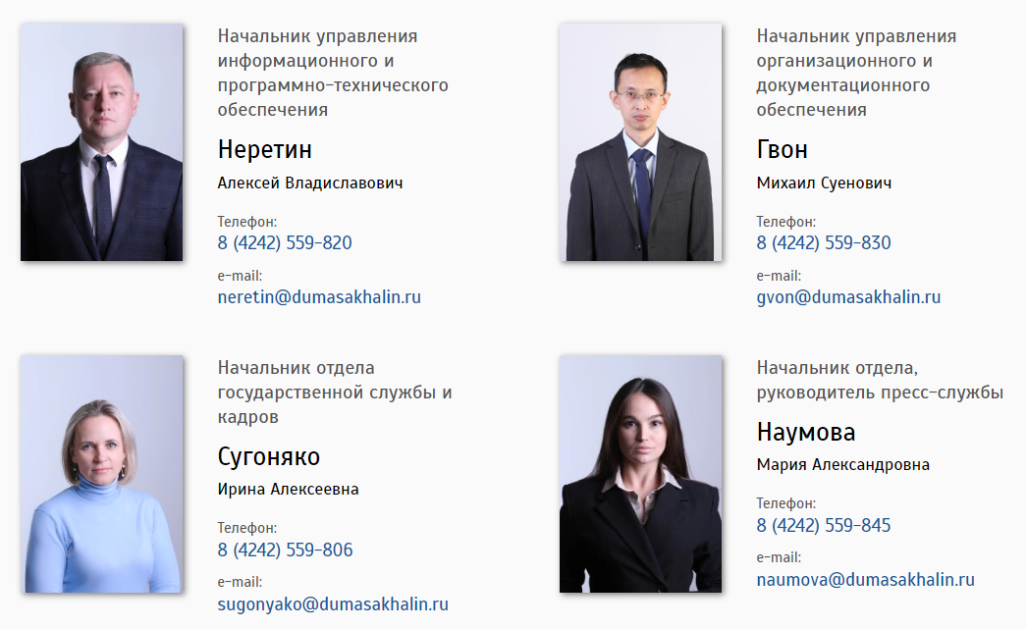

Руководитель аппарата Сахалинской областной Думы
Захарова Ярослава Анатольевна

Заместитель руководителя аппарата Сахалинской обастной Думы
Полубояринов Дмитрий Анатольевич

Начальник государственно-правового управления
Швецов Антон Владимирович

Начальник управления финансового и материального обеспечения
Заиченко Ольга Валентиновна

Начальник управления информационного и программно-технического обеспечения
Неретин Алексей Владиславович

Начальник управления организационного и документационного обеспечения
Гвон Михаил Суенович

Начальник отдела государственной службы и кадров
Сугоняко Ирина Алексеевна

Начальник отдела, руководитель пресс-службы
Наумова Мария Александровна

Структура аппарата
Руководитель аппарата Сахалинской областной Думы
Заместитель руководителя аппарата Сахалинской областной Думы
Подразделения по прямому обеспечению работы Сахалинской областной Думы
Секретариат Председателя Сахалинской областной Думы
Аппарат заместителя председателя областной Думы
Аппарат постоянного комитета по государственному строительству, регламенту и местному самоуправлению
Аппарат постоянного комитета по экономическому развитию
Аппарат постоянного комитета по бюджетам и налогам
Аппарат постоянного комитета по социальной политике
Аппарат постоянного комитета по экологии и природопользованию
Аппарат постоянного комитета по спорту, туризму и молодежной политике
Государственно-правовое управление
Отдел правового обеспечения
Отдел подготовки нормативных актов
Управление финансового и материального обеспечения
Финансовый отдел
Отдел материального обеспечения
Отдел государственных закупок
Управление организационного и документационного обеспечения
Организационный отдел
Отдел документационного обеспечения
Отдел делопроизводства и контроля
Управление информационного и программно-технического обеспечения
Информационно-аналитический отдел
Отдел информационных технологий
Пресс-служба
Отдел государственной службы и кадров

